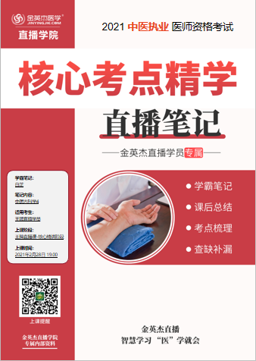

金英杰直播学院
中医专业
中医内科学4
直播笔记
整理教辅:白芷
2021年2月28日

八、痢疾
1. 痢疾之名首见于宋代严用和的《济生方》
2. 腹痛腹泻，里急后重，排赤白脓血便。有传染性
3. 病位: 大肠，与脾、胃相关，可涉及肾。
4. 病机: 邪蕴肠腑，气血壅滞，传导失司，脂络受伤而成
5. 治痢之法: 消导、去滞、调气、和血、行血
6. 刘河间提出:“调气则后重自除，行血则便脓自愈。”
白多赤少重用?
赤多白少重用?
- 禁忌: 忌过早补涩，忌峻下攻伐，忌分利小便。
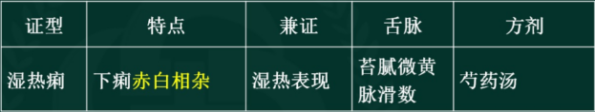湿热痢: 1.初起兼表证: 恶寒发热、头痛身重——人参败毒散 逆流挽舟?
2.表邪未解里热已盛而见身热汗出，脉象急促者——葛根芩连汤
3.表证已减，痢犹未除者——香连丸
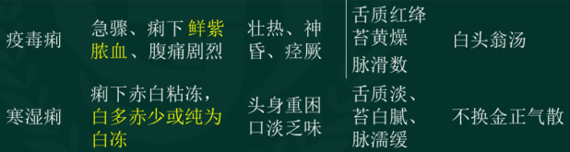
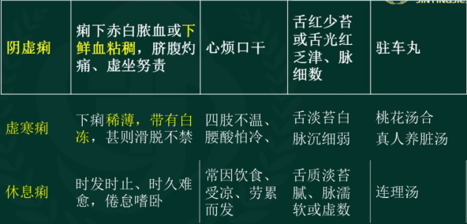
痢疾
- 赤白相杂 1.湿热痢─芍药汤
- 急骤、痢下鲜紫脓血 2.疫毒痢─白头翁汤
- 赤白粘冻，白多赤少或纯为白冻 3.寒湿痢─不换金正气散
- 痢下赤白脓血或下鲜血粘稠 4.阴虚痢─驻车丸
5.下痢稀薄，带有白冻，甚则滑脱不禁 5.虚寒痢─桃花汤合真人养脏汤
6. 时发时止、 6.休息痢—连理汤
7. 病名首见于?
8. 白多赤少重用?赤多白少重用?
9. 禁忌?
九、便秘
1. 《伤寒论·辨阳明病脉证并治》提出用蜜制药挺“内谷道中”及用猪胆汁和醋“以灌谷道内”治疗便秘的方法，是最早应用外导法和灌肠疗法的记载。
2. 金元时期，刘完素首倡实秘、虚秘之别。
3. 病位: 大肠，与肺、脾胃、肝肾相关
4. 病机: 大肠传导失常
5. 病性: 实（热、冷、气)、虚(气血阴阳亏虚)
便秘---实秘
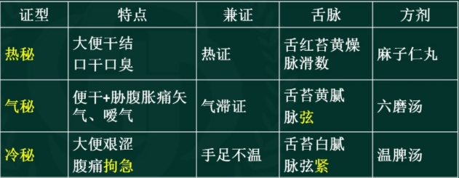
老人虚冷便秘，可加用半硫丸温肾散寒，通阳开秘
- +热证（口臭、面红、身热、尿赤)--热秘--泻热导滞，润肠通便--麻子仁丸
- +胁胀痛、嗳气、脉弦--气秘--顺气导滞--六磨汤
- +腹痛拘急、手足不温--冷秘--温里散寒，通便止痛--温脾汤
- +大便并不干硬，便后乏力--气虚秘--益气润肠--黄芪汤
- +大便干结如羊屎，潮热盗汗--阴虚秘--滋阴通便--增液汤
- +面色晓白，小便清长，腹中冷痛，四肢不温，腰膝酸冷--阳虚秘--温阳通便 --济川煎
- +面色无华，头晕目眩，口唇色淡--血虚秘--养血润燥--润肠丸
肝胆病证
1、胁痛
2、黄疸
3、积证
4、聚证(助理不考）
5、鼓胀（助理不考)
6、瘘病(助理不考)
7、疟疾(助理不考)
1、胁痛
1. 概念: 胁，指侧胸部，为腋以下至第十二肋骨部的总称。
胁痛是指以一侧或两侧胁肋部疼痛为主要表现的病证
- 病因: 外因: 外感湿热。跌仆损伤。内因: 情志、饮食、久病、劳欲久病。
- 病位: 肝胆，与脾胃及肾相关。
- 病机: 肝络失和(不通则痛、不荣则痛)
- 病理因素: 气滞、血瘀、湿热
- 病理性质有虚有实，而以实为多。
实证中以气滞、血瘀、湿热为主，三者又以气滞为先
虚证多属阴血亏损，肝失所养
- 疏肝和络止痛为基本治则
胁痛 肝郁气滞--胀，窜，与情志相关--疏肝理气--柴胡疏开散
瘀血阻络--刺痛，固定，夜甚，胁下微块，舌紫黯祛瘀通络--血府逐瘀汤(复原活血汤)
肝胆湿热--灼热疼痛，口苦而黏，闷，黄，舌脉?--清热利湿--龙胆泻肝汤
肝络失养--隐痛，悠悠不休，遇劳加重+心烦，口干咽燥，舌脉--养阴柔肝--一贯煎
· 病理因素:
· 外因?病机?
· 治则:
2、黄疸
1. 概念: 以目黄、身黄、小便黄为主症的一种病证，其中目睛黄染尤为本病重要特征。
2. 清·沈金鳌《沈氏尊生书》有“天行疫房，以致发黄者，俗称之瘟黄，杀人最急”的记载，对黄疸可有传染性及严重的预后转归有所认识《医学心悟》创制茵陈术附汤，至今仍为治疗阴黄的代表方剂
3. 病因: 外感--湿热、疫毒，
内伤--饮食，劳倦，病后续发
4. 病位: 脾胃肝胆。
5. 病理因素: 湿、热、寒、疫毒、气滞、血瘀，但以湿邪为主
6. 黄疸的形成关键是: 湿邪为患。
《金匮要略·黄疸病》: 黄家所得，从湿得之
病机: 湿邪困遏，脾胃运化失健，肝胆疏泄失常，胆汁泛溢肌肤
7. 治疗大法: 化湿邪、利小便。
8. 黄疸辨证: 以阴阳为纲

阳黄
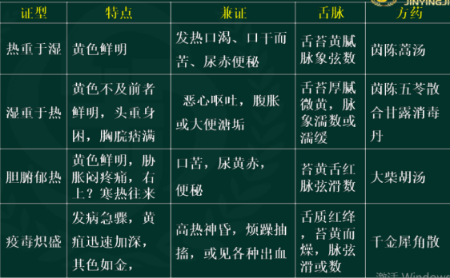
阴黄
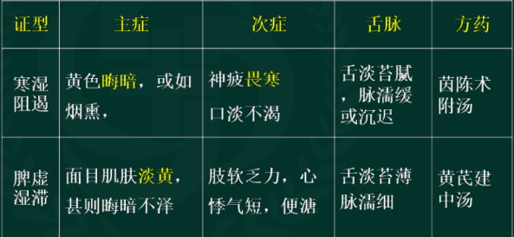
黄疸消退后的调治
(1）湿热留恋证
证候: 黄疸消退后，肮痞腹胀，胁肋隐痛，饮食减少，口中干苦，小便黄赤，苔腻，脉濡数。
证机概要: 湿热留恋，余邪未清。
治法: 清热利湿。
代表方: 茵陈四苓散加减。
(2）肝脾不调证
证候: 黄疸消退后，肮腹痞闷，肢倦乏力，胁肋隐痛不适，饮食欠香，大便不调，舌苔薄白，脉来细弦。
证机概要: 肝脾不调，疏运失职。
治法: 调和肝脾，理气助运。
代表方: 柴胡疏肝散或归芍六君子汤加减。、
(3)气滞血瘀证
证候: 黄疸消退后，胁下结块，隐痛、刺痛不适，胸胁胀闷，面颈部见有赤丝红纹，舌有紫斑或紫点，脉涩。
证机概要: 气滞血瘀，积块留着。
治法: 疏肝理气，活血化瘀。
代表方: 逍遥散合鳖甲煎丸。
黄疸
- 以?尤为本病重要特征。
- 清.沈金鳌《?》，黄疸有传染性的最早记载
- 病因: 外感--湿热、疫毒；内伤--饮食，劳倦，病后续发
- 病位: ?
- 病理因素: 以?为主
- 黄疸的形成关键是: 湿邪为患。
- 治疗大法: 化湿邪、利小便。
- 黄疸辨证: 以?为纲
- 热重于湿: 黄色鲜明+热证---茵陈蒿汤
- 湿重于热: 黄色鲜明+头重身困，胸脘痞满等---茵陈五苓散合甘露消毒丹
- 胆腑郁热: 黄色鲜明+胁胀闷疼痛，右上?寒热往来---大柴胡汤
- 疫毒炽盛: 急骤，迅速加深，其色如金+高热神昏，烦躁抽搐---千金犀角散
- 寒湿阻遏: 晦暗如烟熏，神疲畏寒、口淡不渴---茵陈术附汤
- 脾虚湿滞: 浅黄，晦暗不泽，肢软乏力，心悸气短，便溏---黄芪建中汤
三、积证
1.概念:以腹内结块，或胀或痛，结块固定不移，痛有定处，病在血分，多为脏病。
2.病位:肝脾胃肠
3.常见病因:情志失调，饮食所伤，病后所致、感受外邪。
病理因素: 气滞、血瘀、寒邪、湿浊、痰浊、食滞、虫积等，但以血瘀为主
4.治疗 初期属邪实，应予消散;
中期邪实正虚，予消补兼施;
后期以正虚为主，应予养正除积
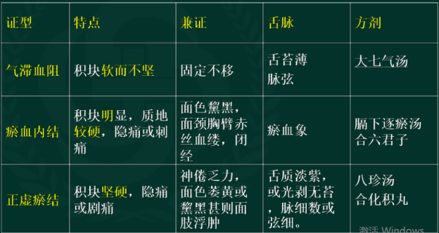
四、聚证(助理不考)
1.概念:以腹内结块，或胀或痛，聚散无常，痛无定处，病在气分，多为腑病。
2.病位:肝脾。
3.常见病因:情志失调、食滞痰阻
病机: 气机阻滞
病理因素:气滞、寒湿、痰浊、食滞、虫积等，以气滞为主
4.治则:疏肝理气，行气消聚
(1)肝气郁结证
主症: 腹中结块柔软，时聚时散，攻窜胀痛，脘胁胀闷不适，苔薄，脉弦等。
治法: 疏肝解郁，行气散结。
代表方: 逍遥散
(2)食滞痰阻证
主症: 腹胀或痛，腹部时有条索状物聚起，按之胀痛更甚，便秘，纳呆，舌苔腻，脉弦滑
治法: 理气化痰，导滞散结。
代表方: 六磨汤加减。
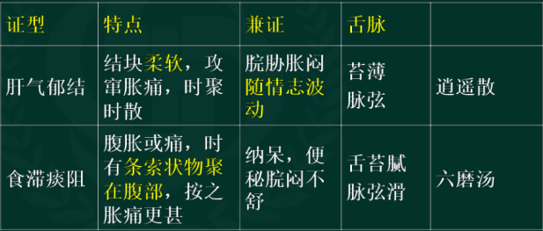
五、鼓胀(助理不考)
1.概念:腹部胀大如鼓的一 类病证，临床以腹大胀满，绷急如鼓，皮色苍黄，脉络显露为特征，故名鼓胀。
√ 喻嘉言《医门法律●胀病论》认识到癥积且久可致鼓胀
2.病因:酒食不节、情志刺激、虫毒感染、病后续发
3.病位:主要在于肝脾，久则及肾。
4.基本病机:肝脾肾受损，气滞、血瘀、水停腹中。
5.病理因素为气滞、瘀血、水湿
气臌、水臌、血臌
- 气臌——腹部膨隆，嗳气或矢气则舒，腹部按之空空然，叩之如鼓——多属肝郁气滞
- 水臌——腹部胀满膨大，或状如蛙腹，按之如囊裹水，常伴下肢浮肿——多属阳气不振，水湿内停
- 血臌——脘腹坚满，青筋显露，腹内积块痛如针刺，面颈部赤丝血缕——多属肝脾血瘀水停
鼓胀
- 气滞湿阻证
主症: 腹胀按之不坚，胁下胀满或疼痛，饮食减少，食后胀甚，得嗳气、矢气稍减，小便短少，舌苔薄白腻，脉弦。
治法: 疏肝理气，运脾利湿。
代表方: 柴胡疏肝散合胃苓汤加减。

- 水湿困脾证
主症: 腹大胀满，按之如囊裹水，甚则颜面微浮，下 肢浮肿，脘腹痞胀，得热则舒，精神困倦，怯寒懒动，小便少，大便溏，舌苔白腻，脉缓。
治法: 温中健脾，行气利水。
代表方: 实脾饮加减。
- 水热蕴结证
主症: 腹大坚满，脘腹胀急，烦热口苦，渴不欲饮，或有面目皮肤发黄，小便赤涩，大便秘结或溏垢，舌边尖红，苔黄腻或兼灰黑，脉象弦数。
治法: 清热利湿，攻下逐水。
代表方: 中满分消丸合茵陈蒿汤加减。
- 瘀结水留证
主症: 脘腹坚满，青筋显露，胁下癥结痛如针刺，面色晦暗黧黑或见赤丝血缕，面颈胸臂出现血痣或蟹爪纹，口干不欲饮水或见大便色黑，舌质紫黯，或有紫斑，脉细涩。
治法: 活血化瘀，行气利水。
代表方: 调营饮加减。
- 阳虛水盛证
主症: 腹大胀满，形似蛙腹，朝宽暮急，面色苍黄，或呈白，脘闷纳呆，神倦怯寒，肢冷浮肿，小便短少不利，舌体胖质紫、苔淡白，脉沉细无力。
治法: 温补脾肾，化气利水。
代表方: 附子理苓汤或济生肾气丸加减。
- 阴虚水停证
主症: 腹大胀满，或见青筋暴露，面色晦滞，唇紫，口干而燥，心烦失眠，时或鼻衄，牙龈出血，小便短少，舌质红绛少津、苔少或光剥，脉弦细数。
治法: 滋肾柔肝，养阴利水。
代表方: 六味地黄丸合一贯煎加减。
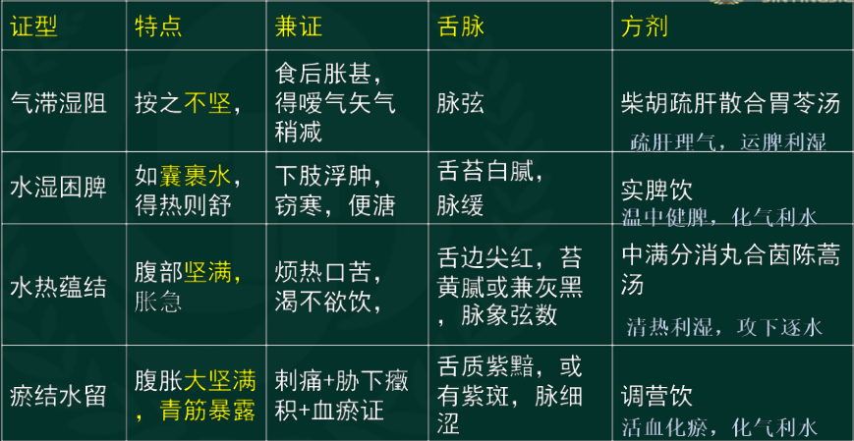
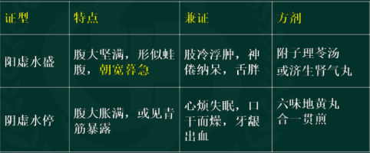
变证
· 鼓胀晚期，出现出血、昏迷、抽搐、虚脱等危重症者，预后较差，宜积极救治
鼓胀出血: 骤然大量吐血、下血——犀角地黄汤加三七、仙鹤草、地榆炭、血余炭等。
若大出血之后，四肢厥冷，呼吸低弱，脉细微欲绝，用大剂独参汤加山萸肉。

鼓胀神昏:
①痰热内扰，蒙蔽心窍——安宫牛黄丸合龙胆泻肝汤;
②痰浊壅盛，蒙蔽心窍——苏合香丸合菖蒲郁金汤。
六、瘿病
1.主证: 颈前喉结两旁结块肿大
2.病因: 情志、饮食、水士失宜、体质因素
3.病机: 气滞、痰凝、血瘀---壅结颈前
4.病位: 主要在肝脾，与心有关
5.诊断: 女性多见;常有饮食不节或情志不舒;颈前肿大可随吞咽上下移动，生长缓慢，大小不一，多柔软光滑，日久则质地较硬或可扪及结节。
6.治则: 理气化痰，消瘿散结
7.辨证: 首辨--在气在血;次辨--火旺与阴伤;三辨--病情轻重
主诉: 颈前肿大+
- 质软不痛，善太息，胁窜痛，随情志波动--气郁痰阻--理气舒郁，化痰消瘿--
四海舒郁丸
- 按之较硬或有结节，舌紫暗--痰结血瘀--理气活血，化痰消癭--海藻玉壶汤
3. 烦热，口渴，汗出，急躁易怒，眼球突出，手指颤抖，口苦，脉弦数--肝火旺盛--清肝泻火，消瘿散结--栀子清肝汤合消瘰丸
4. 起病缓慢， 心悸不宁，心烦少寐，易出汗，手指颤动，舌体颤动，眼干目眩，舌红少苔脉弦细数--心肝阴虛--滋阴降火，宁心柔肝--天王补心丹或一贯煎
七、疟疾(助理不考)
1.概念: 是感受疟邪引起的以寒战、壮热、头痛、汗出、休作有时为临床特征的一类疾病。
2. 病位: 邪伏藏于半表半里，属少阳经脉部位。
3. 病理因素: 疟邪、瘴毒，病理性质以邪实为主。
4. 治则: 祛邪截疟。
诊断依据
1.发作时寒战、高热，汗出热退，每日或隔日或三日发作一次，伴头痛身楚，恶心呕吐等
2.多发于夏秋季节和流行地区，或输入过疟疾患者的血液，反复发作后可出现脾脏肿大
1. 正疟
症状: 先有呵欠乏力，继则寒栗鼓颔，寒罢则内外皆热，头痛面赤，口渴引饮
终则遍身汗出，热退身凉，每日或间隔一日发作一次，寒战壮热，休作有时，
舌红，苔薄白或黄膩，脉弦。
治法: 祛邪截疟，和解表里。
方药: 柴胡截疟饮或截疟七宝饮。
2.温疟
症状: 寒少热多，汗出不畅，头痛，骨节酸疼，口渴引饮，尿赤便秘，舌红，
苔黄，脉弦数。
治法: 清热解表，和解祛邪。
方药: 白虎加桂枝汤或白虎加人参汤。
3.寒疟
症状: 寒多热少，口不渴，胸脘痞闷，神疲体倦，舌苔白腻，脉弦。
治法: 和解表里，温阳达邪。
方药: 柴胡桂枝干姜汤合截疟七宝饮。
4. 瘴疟
(1)热瘴
症状:热甚寒微，或壮热不寒，头痛，肢体疼痛，面红目赤，胸闷呕吐，烦渴引
饮，大便秘结，小便热赤，甚至神昏谵语。舌质红绛，苔黄腻或垢黑，脉洪数或
弦数
治法: 解毒除瘴，清热保津。
方药: 清瘴汤。
(2)冷瘴
症状: 寒甚热微，或但寒不热，或呕吐腹泻，甚则神昏不语，苔白厚腻，脉弦
治法: 解毒除瘴，芳化湿浊。
方药: 加味不换金正气散。
5.劳疟
症状: 倦怠乏力，短气懒言，食少，面色萎黄，形体消瘦，遇劳则复发疟疾，寒热时作，舌质淡，脉细无力。
治法: 益气养血，扶正祛邪。
方药: 何人饮。
正疟: 典型发作--柴胡截疟饮或截疟七宝饮
寒疟: 寒多热少---柴胡桂枝干姜汤合截疟七宝饮
热虐: 热多寒少---白虎加桂枝汤或白虎加人参汤
瘴疟: 恶性疟疾，兼见神志异常
(1)热瘴: 热甚寒微，或壮热不寒---清瘴汤
(2)冷瘴: 加味不换金正气散加减
5.劳疟: 迁延日久，每遇劳累辄易发作，寒热较轻，面色萎黄，倦怠乏力，短气
懒言，纳少自汗，舌质淡，脉细弱---何人饮
附---疟母: 疟疾久延不愈，致气血亏损，瘀血结于胁下，并出现痞块，名为疟母，类似久疟后脾脏肿大的病症---整甲煎丸。

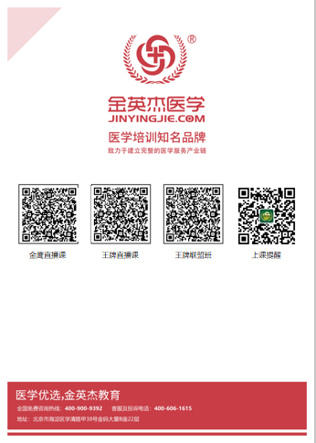
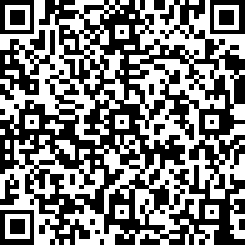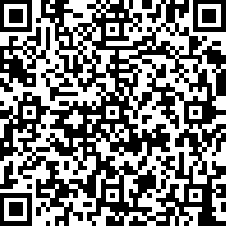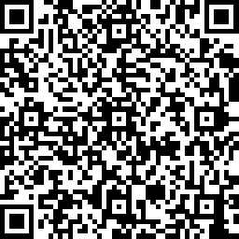
中医金鹰 中医王牌重读 中医王牌退费 课表公众号
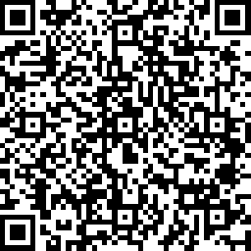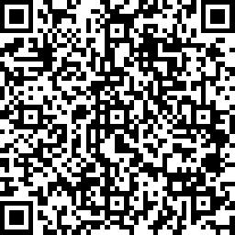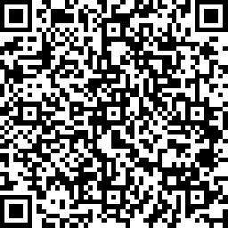
中西医金鹰 中西医王牌重读 中西医王牌退费

